**Муниципальное** **бюджетное** **дошкольное** **образовательное** **учреждение**

**детский сад №47 «Успех»**

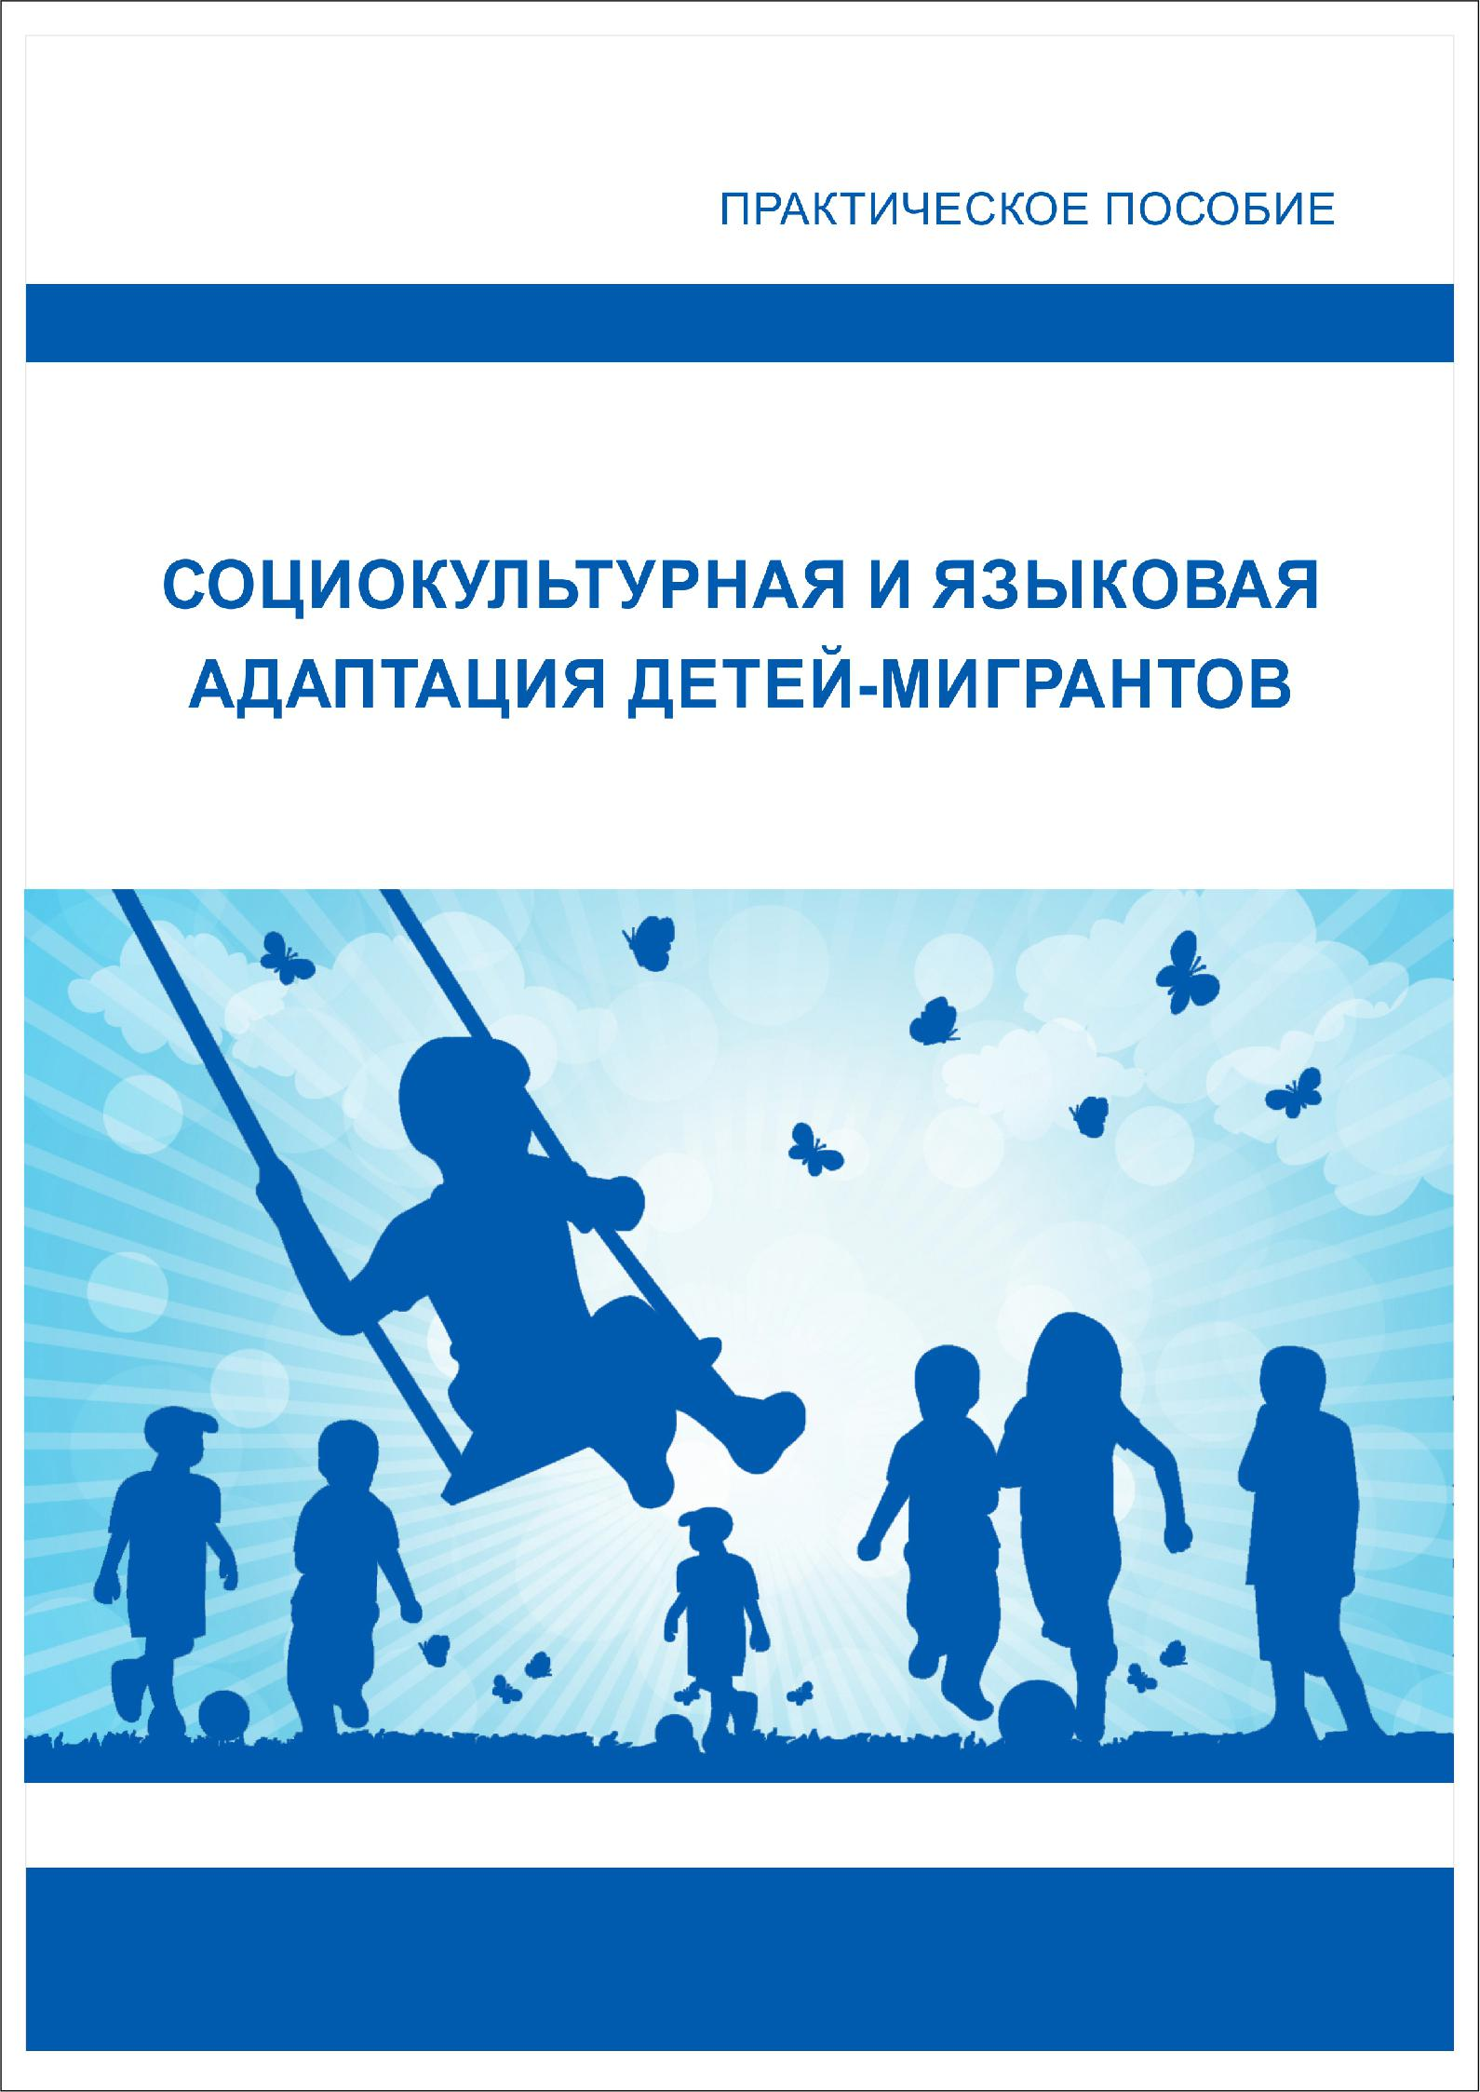

**ПРОГРАММА**

**СОЦИАЛИЗАЦИЯ И АДАПТАЦИЯ ДЕТЕЙ МИГРАНТОВ «МИР БЕЗ ГРАНИЦ»**

**Г.Нижневартовск**

**г. Нижневартовск**

Муниципальное бюджетное дошкольное образовательное

учреждение детский сад №47 «Успех»

(МБДОУ ДС №47 «Успех»)

|  |  |
| --- | --- |
| ПРИНЯТО:  на педагогическом совете № 1  протокол № 1 от 31.08.2023 г.  СОГЛАСОВАНО:  советом родителей ДОО  протокол № 1 от 30.08.2023 г. | УТВЕРЖДЕНО:  Заведующий МБДОУ  ДС №47 «Успех»  __________ О.В. Звонарева  Приказ №_____ от 31.08.2023 г. |

**ПРОГРАММА**

**социализации и адаптации детей мигрантов**

**«МИР БЕЗ ГРАНИЦ»**

г.Нижневартвоск

**Содержание**

|  |  |  |  |
| --- | --- | --- | --- |
| **1.** | **ЦЕЛЕВОЙ РАЗДЕЛ**  ***Обязательная часть*** | | |
| 1 | Паспорт Программы | 4 |
| 1.1 | Пояснительная записка | 5 |
| 1.1.1 | Цели и задачи Программы | 6 |
| 1.1.2 | Принципы и подходы к формированию Программы | 7 |
| 1.2 | Планируемые результаты освоения Программы | 7 |
| 1.2.1 | Целевые ориентиры как результат возможных достижений освоения воспитанниками Программы | 8 |
| 1.3 | Система педагогической диагностики достижений планируемых результатов освоения образовательной программы дошкольного образования | 8 |
|  | ***Часть, формируемая участниками образовательных отношений*** | 16 |
| **2.** | **СОДЕРЖАТЕЛЬНЫЙ РАЗДЕЛ**  ***Обязательная часть*** | | |
| 2.1 | Описание организации деятельности ДОО по сопровождению детей мигрантов | 17 |
| 2.1.1 | Повышение профессиональной компетентности педагогов «Учусь новому» | 22 |
| 2.1.2 | Дополнительное речевое развитие для детей мигрантов «Мой послушный язычок» | 23 |
| 2.1.3 | Психологическая поддержка детей мигрантов дошкольного возраста «Круг знакомств» | 23 |
| 2.1.4 | Социально – психологическая и педагогическая поддержка родителей детей мигрантов «Трудности нас не остановят» | 26 |
| 2.2 | Особенности образовательной деятельности разных видов и культурных практик | 27 |
| 2.3 | Особенности взаимодействия педагогического коллектива с семьями воспитанников | 29 |
|  | ***Часть, формируемая участниками образовательных отношений*** |  |
| 2.4 | Специфика национальных, социокультурных, и иных условий… | 30 |
| **3.** | **ОРГАНИЗАЦИОННЫЙ РАЗДЕЛ**  ***Обязательная часть*** | | |
| 3.1 | Описание материально-технического обеспечения Программы | 33 |
| 3.2 | Психолого-педагогические условия реализации Программы | 35 |
| 3.3 | Кадровое обеспечение Программы | 38 |
| 3.4 | Финансовое обеспечение Программы | 40 |
| 3.5 | Риски и способы их минимизации | 41 |
| **4.** | **ВЫВОДЫ** | 42 |
|  | Приложение 1 Тест тревожности | 44 |
|  | Приложение 2 Интерпретация методики исследования эмоционального состояния | 45 |
|  | Приложение 3 Бланк диагностики уровня адаптации ребенка к ДОО | 47 |

1. **Паспорт Программы**

|  |  |
| --- | --- |
| **Название Программы** | Программа социализация и адаптация детей мигрантов «Мир без границ» |
| **Руководитель Программы** | Заведующий МБДОУ ДС №47 «Успех» Звонарева Ольга Валерьевна |
| **Адрес организации-исполнителя** | Ханты - Мансийский автономный округ - Югра г. Нижневартовск,  ул. Ханты - Мансийская, дом 27а, тел.: 8(3466) 65-20-67 |
| **Разработчики Программы** | Заведующий Звонарева Ольга Валерьевна, заместитель заведующего по воспитательно – методической работе Майстер Лариса Ивановна, старший воспитатель Лонэвская Наталья Анатольевна |
| **Исполнители Программы** | Педагогический коллектив МБДОУ ДС №47 «Успех» |
| **Целевые группы** | Дети мигранты дошкольного возраста от 3 лет до окончания образовательных отношений |
| **Направленность** | Социально-педагогическая |
| **Цель Программы** | Создание условий для социальной адаптации детей мигрантов в условиях поликультурного пространства ДОО. |
| **Задачи Программы** | 1. Приобщение детей к культурным национальным ценностям своего и русского народов во взаимосвязи с общечеловеческими ценностями. 2. Воспитание у дошкольников толерантности к людям принимающего народа и людям других национальностей, готовности к взаимному сотрудничеству. 3. Формирование коммуникативных умений у дошкольников в процессе общения со сверстниками и взрослыми на языке большинства. 4. Создание условий для сохранения детьми мигрантов своей национальной идентичности, собственного языка, интеллектуальных и эмоциональных контактов с родной культурой. 5. Психологическая поддержка детей мигрантов в образовательном процессе ДОО. 6. Содействие родителям детей мигрантов в решении социально-психологических и педагогических проблем. 7. Содействие педагогическим работникам в организации педагогического сопровождения детей мигрантов в процессе их социальной адаптации. |
| **Сроки** **реализации** П**рограммы** | 1 год |
| **Ожидаемые** **результаты** П**рограммы** | 1. Сформировано позитивное отношения к многообразию культур на основе усвоения знаний об иных культурах, осознания различий и сходств, общего и особенного между культурами, традициями, образом жизни.  2. Будут усвоены детьми мигрантов основные культурные традиции и особенности страны проживания.  3. Созданы условия для обеспечения необходимого минимума равенства воспитанников в многонациональной группе и обязательный учёт их различий.  4. Созданы условия для успешной социализации представителей разных культурных традиций в среде доминирующей русскоязычной культуры.  5. Сформированы навыки к общению и к постоянно меняющемуся миру.  6. Повышен уровень речевой культуры детей мигрантов.  7. Повышение мотивации к всестороннему развитию ребенка.  8. Включенность родителей детей мигрантов в образовательный процесс ДОО. |

**1.1.** **Пояснительная** **записка**

В последние годы в связи с происходящими по всему миру социальными изменениями усилились процессы миграции населения. Людей все менее удерживает традиционный уклад жизни, социальные связи, природносредовые условия проживания и жизнедеятельности. Перемена места жительства неизбежно влечет за собой необходимость адаптации к новым экономическим, социальным, природным, а иногда и этнокультурным условиям. Во многих случаях она осуществляется болезненно и не всегда заканчивается успешно. Не случайно одной из важнейших проблем всех миграционных перемещений населения является проблема приживаемости новоселов. Резкое изменение привычных условий жизни, вызванное переездом семьи в другую страну или регион, где иные культурные традиции, другой язык, приводит к дезориентации ребенка дошкольника из семьи мигрантов.

В документах ООН говорится, что в целях удовлетворения особых потребностей детей-беженцев и детей-мигрантов правительствам всех стран необходимо увеличить поддержку международной деятельности по защите и оказанию помощи беженцам и семьям-мигрантам. При этом необходимо: особое внимание уделять женщинам и детям; обеспечить языковую подготовку в знак признания важности изучения языка для более эффективной интеграции мигрантов; предпринимать особые усилия для активизации адаптации детей-мигрантов, предоставляя им такие же возможности в получении образования и профессиональной подготовки, какие имеют граждане этой страны; в соответствии со статьей 10 Конвенции о правах ребенка делать все возможное для воссоединения семей; поощрять межрасовую гармонию и взаимопонимание культур с помощью соответствующих программ; создавать программы, которые направили бы энергию и творческий потенциал детей на самосовершенствование с тем, чтобы предотвратить их участие в преступлениях, актах насилия, исключить злоупотребление наркотиками. Главными исследователями, работающими в области адаптации школьников-мигрантов, являются Е.В. Бондаревская, О.В. Гукаленко.

В 2012 году Президент Российской Федерации В.В. Путин утвердил Концепцию государственной миграционной политики Российской Федерации на период до 2025 г., в которой определены приоритетные задачи, а именно, содействие адаптации и интеграции мигрантов, формирование конструктивного взаимодействия между мигрантами и принимающим сообществом.

**Актуальность данной программы** продиктована изменениями, происходящими в миграционных процессах на территории Ханты – Мансийского автономного округа - Югры, что привело к появлению в дошкольных организациях детей- мигрантов. Дети, резко изменившие среду проживания, языковую среду, испытывают трудности в общении со сверстниками и педагогами, трудности в обучении, сложности в социальной и психологической адаптации к новой культуре, новым привычкам, традициям и обычаям, новым ценностным ориентирам, новым отношениям в коллективе.

В последние десятилетия количество вынужденных переселенцев в России постоянно растет. Причиной этому служит экономический кризис в стране, различного рода негативные социальные явления. Одна из главных проблем, с которой сталкиваются мигранты на новом месте жительства, – это проблема социокультурной адаптации.

Значительную часть экономических и вынужденных мигрантов составляют дети дошкольного возраста, многим из которых предстоит в дальнейшем жить и трудиться на территории Ханты – Мансийского автономного округа – Югры. В связи с этим, чрезвычайно актуальной становится проблема адаптации детей мигрантов дошкольного возраста.

Семья и дошкольная организация являются важнейшими институтами первичной социализации. Именно в дошкольной образовательной организации, в общении с педагогами и сверстниками дети из семей мигрантов осваивают пространство культуры, нормы поведения, приобретают жизненные навыки.

В силу вышеизложенных проблем разработана программа «Мир без границ», направленная на успешную адаптацию детей-мигрантов. В процессе реализации программы большое значение уделяется групповым мероприятиям, формирующим представление о Ханты –Мансийском автономном округе –Югре, о городе Нижневартовске и его жителях, толерантное отношение к людям разных национальностей.

Дошкольную организацию посещают дети следующих национальностей, данные представлены в таблице 1:

Таблица 1

Количество детей разных национальностей

в МБДОУ ДС№ 47 «Успех»

|  |  |  |  |
| --- | --- | --- | --- |
| **№ п/п** | **Национальность** | **Количество детей** | |
| **в чел** | **в %** |
| 1 | Русские | **374** | 54,2 |
| 2 | Украинцы | **110** | 16 |
| 3 | Татары | **72** | 10,4 |
| 4 | Башкиры | **35** | 5 |
| 5 | Азербайджанцы | **22** | 3,2 |
| 6 | Ханты | **3** | 0,4 |
| 7 | Лезгины | **8** | 1,2 |
| 8 | Армяне | **9** | 1,3 |
| 9 | Дагестанцы | **26** | 3,8 |
| 10 | Грузины | **5** | 0,7 |
| 11 | Белорусы | **8** | 1,1 |
| 12 | Молдаване | **12** | 1,7 |
| 13 | Ногайцы | **6** | 0,9 |

Исходя из данных, было выявлено, что состав детей дошкольной организации многонационален.

Отечественными исследователями В.К. Калиненко, О.А.Кравцовой, Г.У.Солдатовой, Л.А. Шайгеровой выявлено, что в основном проблемы адаптации наблюдаются у детей-мигрантов из азиатских стран. Среди них: нарушения когнитивных процессов, невротические реакции и функциональные расстройства, эмоциональные и поведенческие нарушения, проблемы, связанные с общением, расстройства идентичности. Многие из этих проблем могут, в свою очередь, выступать в качестве причин других нарушений.

Реализация данной программы дает возможность не только адаптировать детей-мигрантов к социуму в поликультурной среде, защищая тем самым их право на проживание в любом регионе нашей страны, но и развивать их склонности, способности и интересы.

Программа социализация и адаптация детей-мигрантов «Мир без границ» МБДОУ ДС №47 «Успех» разработана в соответствии с

* Международной Конвенцией ООН о правах ребенка;
* Конституции Российской Федерации;
* Законом «Об образовании в РФ» ФЗ- №273 от 29.12.12г.
* Федеральный закон РФ «Об основах системы профилактики безнадзорности и правонарушений несовершеннолетних»;
* Приказ Министерства образования и науки Российской Федерации от 17 октября 2013 г. № 1155 г. Москва «Об утверждении федерального государственного образовательного стандарта дошкольного образования»
* Устав МБДОУ ДС №47 «Успех»

**1.1.1.** **Цель** **и** **задачи** **Программы**

**Цель:** создание условий для социальной адаптации детей-мигрантов в условиях поликультурного пространства ДОО.

**Задачи:**

1. Приобщение детей к культурным национальным ценностям своего и русского народов во взаимосвязи с общечеловеческими ценностями.
2. Воспитание у дошкольников толерантности к людям принимающего народа и людям других национальностей, готовности к взаимному сотрудничеству.
3. Формирование коммуникативных умений у дошкольников в процессе общения со сверстниками и взрослыми на языке большинства.
4. Создание условий для сохранения детьми мигрантов своей национальной идентичности, собственного языка, интеллектуальных и эмоциональных контактов с родной культурой.
5. Психологическая поддержка детей-мигрантов в образовательном процессе ДОО.
6. Содействие родителям детей-мигрантов в решении социально-психологических и педагогических проблем.
7. Содействие педагогическим работникам в организации педагогического сопровождения детей-мигрантов в процессе их социальной адаптации.
   * 1. **Принципы и подходы к формированию Программы**

Главное назначение программы социализации и адаптации детей-мигрантов «Мир без границ заключается в интеграции усилий всех педагогов дошкольной организации, родителей, администрации с целью перехода ее в качественное состояние. В основе реализации программы лежит на принципе культуросообразности. Реализация этого принципа обеспечивает учет национальных ценностей и традиций в образовании, восполняет недостатки духовно-нравственного и эмоционального воспитания. Образование рассматривается как процесс приобщения ребенка к основным компонентам человеческой культуры (знание, мораль, искусство, труд). Главный критерий отбора программного материала - его воспитательная ценность, высокий художественный уровень используемых произведений культуры (классической и народной - как отечественной, так и зарубежной), возможность развития всесторонних способностей ребенка на каждом этапе дошкольного детства.

Программа социализация и адаптация детей-мигрантов «Мир без границ» построена на следующих принципах:

1. Принцип гуманизма предполагает признание ценности ребенка-мигранта как личности, его прав на свободу, счастье, защиту и охрану жизни, здоровья, создание условий для развития ребенка, его творческого потенциала, склонностей, способностей, оказание помощи ему в жизненном самоопределении, интеграции его в общество, полноценной самореализации в этом обществе. Принцип рассматривается как принцип социальной защиты ребенка-мигранта.
2. Принцип поддержки – обеспечение нормативно-правовых, организационных условий для ребенка-мигранта и его родителей.
3. Принцип дифференциации и индивидуализации обеспечивает развитие детей-мигрантов в соответствии с учетом их интересов и возможностей.
4. Принцип природосообразности подразумевает руководство педагогом в своей практической деятельности конкретными особенностями и уровнем развития ребенка-мигранта 3-6 лет; природа ребенка, его состояние здоровья, психическое и социальное развитие при этом становятся главными и определяющими факторами.
5. Принцип вариативности предполагает определенную позицию педагога, обеспечивающую самореализацию каждого ребенка-мигранта, с этой целью занятия оснащаются специальными дидактическими материалами, чтобы предоставить всем детям возможность выбора типа, вида и формы задания в соответствии с их личностными предпочтениями, особенностями мышления, интересами. Вариативность также тесно связана и с технологией проведения занятия, предполагающего разнообразие видов работ, форм организации детей-мигрантов, гибкость и оперативность педагога в нестандартных ситуациях.
6. Принцип индивидуального подхода заключается в соответствии предоставляемой помощи индивидуальным потребностям детей-мигрантов.
7. Принцип равных возможностей детей и социальной справедливости предполагающий создание равных возможностей социализации и воспитания всех детей, посещающих ДОО.
8. Принцип толерантности подразумевает терпимое, не дискриминационное отношение к детям-мигрантам, испытывающим определенные трудности и адаптационные нарушения.
   1. **Планируемые результаты освоения Программы**

Одним из важнейших факторов, определяющих мотивированную деятельность взрослых (родителей и педагогов), направленную на развитие ребенка, являются нормы целевого характера, определяющие ожидания в сфере развития ребенка. При этом, ребенок должен рассматриваться не как «объект» наблюдения, а как развивающаяся личность, на развитие которой может благотворно повлиять взрослый в соответствии с сознательно поставленными целями.

Предпосылки гуманистического подхода должны быть заложены изначально - через обобщенный образ личности ребенка, задаваемый адекватной системой норм развития. Сбор информации, оценку развития ребенка, и проектирование образовательного процесса на основании полученных выводов должны проводить педагоги при участии родителей посредством наблюдения за ребенком в естественных ситуациях.

Таким образом, сама деятельность детей в заданных образовательных условиях должна давать педагогу и родителям возможность непосредственно, через обычное наблюдение получать представление об их развитии в отношении к психолого-педагогической нормативной картине. При этом, наблюдаемые и фиксируемые тем, или иным образом функциональные приобретения ребенка не должны рассматриваться как самоцель, а лишь как средство развития его самоопределяющейся в человеческой культуре и социуме личности.

* 1. **1.2.1 Целевые ориентиры как результат возможных достижений освоения воспитанниками Программы**

Специфика дошкольного детства (гибкость, пластичность развития ребенка, высокий разброс вариантов его развития, его непосредственность и непроизвольность) не позволяет требовать от ребенка дошкольного возраста достижения конкретных образовательных результатов и обусловливает необходимость определения результатов программы в виде целевых ориентиров. Целевые ориентиры Программы, следует рассматривать как социально-нормативные возрастные характеристики возможных достижений ребенка. Это ориентир для педагогов и родителей, обозначающий направленность воспитательной деятельности взрослых.

В качестве *целевых ориентиров* позитивной социализации детей-мигрантов могут рассматриваться:

1) желание детей общаться на русском языке, как с педагогом, так и со сверстниками, интерес к речетворчеству, к поиску речевых комбинаций и вариантов при решении поставленной внеречевой задачи;

2) активность как отдельных детей, так и группы в целом, при чем активность не внешняя, моторная, а внутренняя, творческая, направленная на достижение намеченной цели и выражающаяся в количестве и качестве речевых продуктов, взаимодействии между детьми, отношении друг к другу как участнику процесса овладения речевой деятельностью, активность, которая является, прежде всего, следствием отношения к происходящему в группе;

3) самостоятельность речевых продуктов, как по форме, так и по содержанию, стремление выполнить речевую задачу по-своему, отказ от подсказок педагога, творческое преодоление речевых трудностей; в самостоятельности речи находят выражение основные показатели речевого умения;

4) инициативность, предполагающую внутреннюю вовлеченность и мобилизованность личности, что является показателем произвольности речи;

5) гибкость речи, умение приспосабливаться к меняющейся ситуации, легкое включение речи в новые формы общения; речевая находчивость, умение преодолевать языковые затруднения, находить синонимичные пути выражения задуманной мысли, мобилизации речевых ресурсов;

6) психологическая раскованность, отсутствие боязни вступить в контакт, высказать свое мнение, показаться смешным, сделать ошибку и т.д.;

8) интерес к традициям, истории, обычаям России как залог взаимопонимания - это понимание языка народа плюс уважение к его культуре.

**4. Выводы**

Программа позволяет решить задачи по успешной адаптации детей-мигрантов, связанные с повышением социального статуса ребенка-мигранта в новой территориальной и культурной среде, овладением русским языком, снижением социальной напряжённости.

Внедряемая модель предусматривает, что дети-мигранты и их родители (законные представители) являются согражданами многонационального и поликультурного российского социума. В связи с этим образовательные задачи дополняются необходимостью их включения в социальное и культурное пространство, целенаправленное воспитание установок законопослушания и уважения к традициям страны проживания, обеспечения возможности участия в жизни местного сообщества.

Успешная реализация данной программы возможна при активном участии всех социальных партнеров, включенных в процесс социокультурной и языковой адаптации: самих детей-мигрантов, их родителей, педагогов, психологов, представителей общественных организаций.